Rapporto

7351 R 30 gennaio 2018 TERRITORIO

della Commissione della gestione e delle finanze
sul messaggio 5 luglio 2017 concernente lo stanziamento
- di un credito netto di CHF 7'240'000.00 e autorizzazione alla spesa di CHF 14'100'000.00 per la realizzazione di quattro misure del Programma d’agglomerato del Locarnese di seconda generazione (PALOC2): messa in sicurezza dei collegamenti pedonali/ciclabili a Quartino e Magadino (INF 4), nuovo percorso del trasporto pubblico Locarno–Ascona e passerella ciclopedonale sulla Maggia (TP 1) e messa in sicurezza e costruzione di un nuovo percorso ciclopedonale tra il ponte A13 a Quartino e Cadepezzo (TL 2.15 e TL 2.16);
- di un contributo di CHF 90'000.00 a favore della Commissione intercomunale dei trasporti del Locarnese e Vallemaggia (CIT) per il supporto tecnico nell’ambito dei Programmi d’agglomerato di seconda e terza generazione per il periodo 2017-2019.

RICHIESTA E SCOPO DEL MESSAGGIO

1.1 Richiesta
In sintesi il Consiglio di Stato chiede al Gran Consiglio di stanziare un credito netto totale di CHF 7'240'000 – con relativa autorizzazione alla spesa di CHF 14'100'000 – per la realizzazione di una serie di misure del Programma di agglomerato del Locarnese di seconda generazione (PALOC2), nello specifico:
- la messa in sicurezza dei collegamenti pedonali/ciclabili a Quartino e Magadino (INF 4);
- la realizzazione di un nuovo percorso di trasporto pubblico tra Locarno e Ascona con la relativa costruzione di una nuova passerella ciclopedonale sulla Maggia (TP 1);
- la messa in sicurezza e la costruzione di un nuovo percorso ciclopedonale tra il ponte A13 a Quartino e Cadepezzo (TL 2.15 e TL 2.16).

Il Governo richiede inoltre un contributo di CHF 90'000 a favore della Commissione intercomunale dei trasporti di Locarnese e Vallemaggia (CIT) per il supporto tecnico nell’ambito della progettazione e del coordinamento delle misure dei Programmi d’agglomerato del Locarnese di seconda e terza generazione per il periodo 2017-2019.

1.2 Scopo
Il Cantone e i Comuni, attraverso la Commissione intercomunale dei trasporti (CIT), a fine 2011 hanno sottoposto alla Confederazione il PALOC2, il quale è stato accolto con favore e ha ottenuto una quota di finanziamento federale pari al 40% dei costi annunciati per le misure cofinanziate. Visto che lo stato d’avanzamento dei diversi progetti del PALOC2 al momento dell’allestimento del Messaggio governativo (luglio 2017) non permetteva ancora di allestire con la CIT la Convenzione sul finanziamento complessivo della realizzazione dell’insieme delle misure previste, il Consiglio di Stato ha optato per iniziare a richiedere al Gran Consiglio i crediti di realizzazione per alcune misure a favore della mobilità lenta e del trasporto pubblico di cui già si dispone di un progetto che garantisce una sufficiente attendibilità. A dire del Consiglio di Stato si tratta di procedere in modo pragmatico in funzione dell’avanzamento della progettazione delle diverse opere nell’intento di ridurre i tempi di attuazione del Programma d’agglomerato. Con i crediti approvati e la Convenzione che si dovrà nel frattempo concludere e intimare – sottoscrizione in effetti avvenuta nel dicembre 2017 – sarà così possibile iniziare in tempi brevi con le procedure per la concretizzazione di una prima parte del PALOC2.

I PROGETTI E LE RICHIESTE DI CREDITO

2.1 Messa in sicurezza dei collegamenti pedonali/ciclabili a Quartino e Magadino (misura PALOC2 – INF 4)
La messa in sicurezza del tracciato tra Quartino e Magadino – che presenta un carico di traffico giornaliero medio (TGM) di circa 9'800 veicoli e non dispone nemmeno di un collegamento pedonale – avviene tramite la realizzazione di nuovo marciapiede ciclopedonale che non solo porta vantaggi in termini di sicurezza, ma soprattutto favorisce l’accessibilità tramite mobilità lenta al Centro sportivo regionale, alla zona delle Bolle e alla Stazione FFS di Quartino, apportando al contempo un netto miglioramento dei collegamenti ciclabili nella zona, come ad esempio il percorso regionale 311 (Riazzino-Bellinzona) e il futuro collegamento Magadino-Gordola (previsto dal PALOC3 attualmente al vaglio delle Autorità federali).

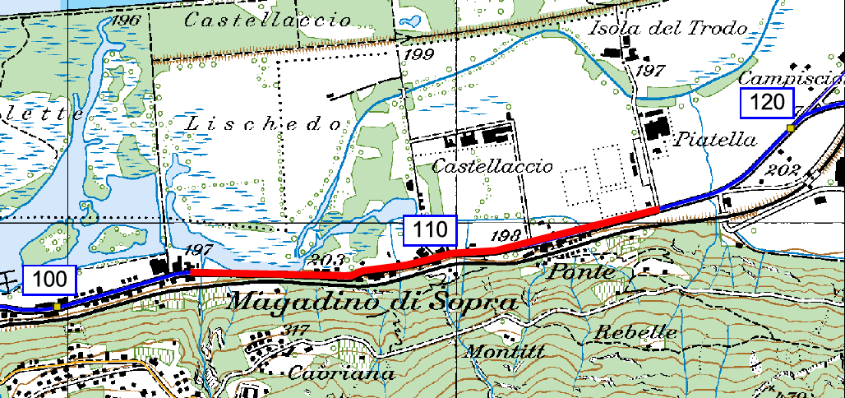

Il tracciato presenta uno sviluppo di circa 1.2 km e tiene conto del contesto circostante (per i dettagli si rinvia in particolare a p. 3 del Messaggio governativo). Si segnala che il Cantone ha deciso di sfruttare l’intervento per risanare – evidentemente a proprio carico – il campo stradale sull’intera tratta, ciò che comporta la sostituzione completa della pavimentazione, il rinnovo della segnaletica e delle canalizzazioni per le acque chiare, come anche la posa di nuovi elementi per l’attraversamento degli anfibi. La durata totale dei lavori è stimata in circa 18 mesi, da iniziarsi presumibilmente a settembre 2018; l’esecuzione avverrà a tappe con gestione semaforica fuori dagli orari di punta e con regolazione manuale tramite agenti di sicurezza negli orari di maggior afflusso.

Il preventivo dei costi, aggiornato secondo il progetto definitivo del febbraio 2017, comporta un onere complessivo di CHF 5'610'000 (precisione ± 10%, IVA inclusa) come illustrato nella tabella a pagina 6 del Messaggio; una cifra che va divisa fra la realizzazione del percorso ciclopedonale sussidiabile dalla Confederazione (CHF 4'200'000) e le opere di conservazione della proprietà stradale (CHF 1'410'000), quest’ultime completamente a carico del Cantone. Dedotti i sussidi della Confederazione di CHF 1'080'000 e dei Comuni della CIT di CHF 1'090'000, l’onere netto per il Cantone ammonta quindi a CHF 3'440'000 (cfr. p 11 del Messaggio).

2.2 Nuovo percorso del trasporto pubblico Locarno – Ascona e realizzazione di una nuova passerella sulla Maggia (PALOC2 – TP1)
Il PALOC2 prevede la realizzazione di un nuovo collegamento diretto per il trasporto pubblico tra Locarno e Ascona – tassello fondamentale del potenziamento del servizio urbano regionale in vista dell’apertura della galleria di base del Monte Ceneri nel 2020 – che attraversa il fiume Maggia sull’attuale ponte A13, più precisamente sulla corsia oggi riservata al traffico ciclopedonale, che andrà dunque opportunamente adeguata, rendendo al contempo necessaria la realizzazione di un nuovo percorso ciclopedonale. A tale scopo il Dipartimento del territorio ha indetto un concorso di progettazione e il Consiglio di Stato, in linea con quanto deciso dalla giuria, ha attribuito agli autori del progetto vincitore il mandato per la progettazione esecutiva, sviluppando in parallelo il progetto relativo all’adattamento del ponte esistente per la trasformazione del percorso ciclopedonale attuale in nuova corsia bus.
L’intervento necessario per l’adeguamento dell’attuale corsia ciclabile sul ponte A13 a corsia bus consiste principalmente – oltre al dover ridisegnare le rampe di accesso – nell’adeguare la larghezza della corsia dagli attuali 3 metri circa a 4 metri, in modo da consentire il transito dei bus con gli opportuni margini di sicurezza per l’evacuazione delle persone in caso di panne o incendio. Si tratta evidentemente di una sola corsia ad esclusivo uso dei bus: il loro passaggio nelle due direzioni sarà gestito da una regolazione semaforica.
Il progetto della nuova passerella ciclopedonale propone un tracciato planimetrico lineare, diretto e distinto, staccato dai manufatti autostradali, così da ridurre l’impatto urbanistico del nuovo attraversamento e l’incidenza fonica dell’adiacente traffico stradale, a favore di un’accresciuta fruibilità del percorso. L’attraversamento perpendicolare del fiume che ne deriva conduce a un manufatto di lunghezza ridotta e secondo il Messaggio governativo con tale perpendicolarità sono rispettati i criteri urbanistici e paesaggistici per l’attraversamento di un corso d’acqua. La passerella è inoltre opportunamente collegata alla rete esistente e viene quindi a proporsi come elemento discreto, secondario e quasi impercettibile che dalla piana della Morettina permette di collegarsi alla sponda opposta asconese. Lo spirito minimalista che caratterizza il progetto persegue la ricerca di un ridotto impiego di materiale – calcestruzzo e acciaio – e di un sistema strutturale semplice ed essenziale (per gli altri dettagli tecnici, così come i raccordi ad Ascona e Locarno, si rinvia alle pp. 7-8 del Messaggio governativo). L’esecuzione delle due opere – passerella e adeguamento dell’attuale ponte – è prevista dall’autunno 2018 al 2020.

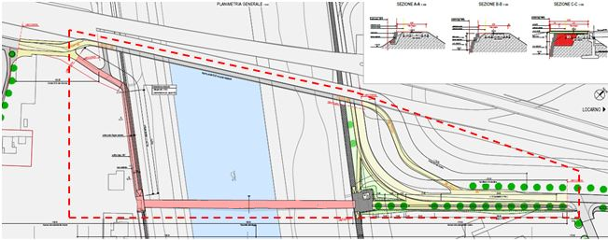

In base al progetto di massima (+/-20%), l’importo preventivato ammonta a CHF 6'900'000, di cui CHF 350'000.00 relativi al risanamento del manufatto (ponte A13 esistente) ad esclusivo carico del Cantone, CHF 3'500'000 per la nuova passerella e CHF 1'200'000 per l’adeguamento del ponte A13 (cfr. tabella p. 9 del Messaggio). Considerati gli altri costi (imprevisti, spese generali, acquisizione fondi, IVA) e dedotti i sussidi in base al PALOC2 di Confederazione (CHF 2'480'000) e Comuni della CIT (CHF 1'420'000), l’onere netto per il Cantone ammonta a CHF 3'000'000 (cfr. p. 11 del Messaggio governativo). Si segnala infine che questa misura del PALOC2, oltre alle opere oggetto del Messaggio, comprende anche nuove fermate del trasporto pubblico e corsie preferenziali per un importo annunciato di CHF 1'500'000.

2.3 Messa in sicurezza e realizzazione di un nuovo percorso ciclopedonale tra il ponte A13 a Quartino e Cadepezzo (misure PALOC2 – TL 2.15 e 2.16)
Il PALOC2, tramite un’analisi della situazione relativa alla viabilità lenta, ha permesso di individuare alcuni punti critici della rete da migliorare, anche allo scopo di incentivare l’utilizzo della bicicletta per gli spostamenti utilitari, in modo da alleggerire il carico veicolare sulle strade nelle ore di punta. Rientrano in questo ambito le due misure proposte, vale a dire:
- la messa in sicurezza del percorso ciclopedonale esistente sul ponte A13 sul fiume Ticino (ovvero l’unico collegamento del traffico lento tra il Gambarogno e il polo dell’agglomerato del Locarnese), tramite l’allargamento del sedime adibito al traffico lento (da 2 metri a 2.70) e l’inserimento di una separazione fisica tra il traffico lento e il traffico motorizzato (misura PALOC2 – TL 2.15);
- il completamento del percorso ciclabile tra il ponte A13 sul Ticino e via Bosciora a Quartino, tramite la stabilizzazione della strada di accesso alla sede scout e la posa di un ponticello in legno per l’attraversamento del canale Trodo (misura PALOC2 – TL 2.16).

La durata dei lavori è stimata a circa 6 mesi per entrambe le misure, ma in considerazione delle procedure necessarie la realizzazione delle opere è prevista non prima del 2018/2019.

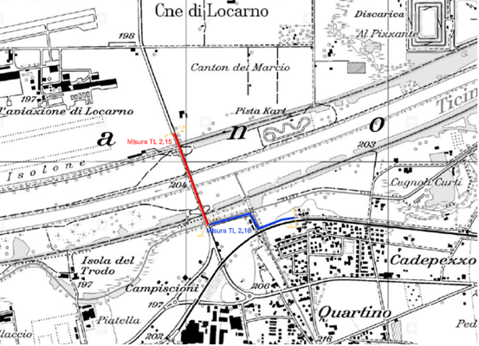

Il preventivo ammonta a CHF 1'590'000; vale a dire CHF 720'000 per la prima misura e CHF 870'000 per la seconda (cfr. tabella p. 10 del Messaggio). Dedotti i sussidi della Confederazione di CHF 360'000 e dei Comuni della CIT di CHF 430'000 l’onere netto per il Cantone ammonta a CHF 800'000 (cfr. p. 12 del Messaggio).

2.4 Contributo al supporto tecnico svolto dalla Commissione intercomunale dei trasporti (CIT)
L’accompagnamento alla realizzazione del PALOC2 e il coordinamento dei lavori del PALOC3 da parte della CIT sono importanti per favorire lo spedito avanzamento e la concretizzazione degli interventi identificati, sia locali che regionali. Per gli anni 2013-2015 era stato stanziato un credito di CHF 150'000, mentre per l’anno 2016 il credito è stato stanziato direttamente dal Consiglio di Stato. Nel 2013 è stata riconosciuta una spesa di circa CHF 9'700 e nel 2014 di circa CHF 29'700; nel 2015 e 2016, essendo stato l’impegno della CIT maggiore, è stato invece riconosciuto l’importo massimo annuo di CHF 50'000.00. Il Cantone intende quindi sostenere anche negli anni 2017-2019 il supporto tecnico della CIT con un importo massimo di CHF 50'000 annui, quale complemento all’impegno a carico dei Comuni. Tenuto conto del credito residuo di circa CHF 60'000 relativo agli anni 2013-2015, la richiesta di credito per il periodo 2017-2019 risulta essere pertanto di CHF 90'000.

CONSIDERAZIONI COMMISSIONALI

3.1 Concretizzazione del PALOC2 e miglioramento della mobilità
La Commissione gestione e finanze rileva in primo luogo come le misure oggetto del Messaggio governativo riguardino una parte del Programma d’agglomerato del Locarnese di seconda generazione (PALOC2), approvato da Commissione intercomunale dei trasporti (CIT) e Consiglio di Stato a fine 2011 e successivamente trasmesso alle Autorità federali, che hanno confermato un cofinanziamento del 40% (su un massimo del 50%). Fra le principali misure di interesse regionale di priorità A (2 misure di trasporto pubblico e 20 misure di mobilità lenta) vi sono la nuova fermata TILO di Minusio, il sottopasso pedonale stazione Locarno-Muralto-Lungolago e, appunto, la riorganizzazione dei servizi su gomma nel settore Locarno-Ascona-Losone e la messa in sicurezza dei collegamenti pedonali/ciclabili a Quartino e Magadino, quest’ultime oggetto del Messaggio in esame. È invece già stata approvato dal Gran Consiglio nella Primavera 2017 il messaggio riguardante la prima fase della tappa finale della ciclopista della Vallemaggia (4,9 mio). Nel dicembre 2017 è infine stata siglata la Convenzione tra Consiglio di Stato e CIT per la realizzazione di altre misure previste dal PALOC2 di importanza regionale che beneficiano dei contributi federali e che saranno realizzate di principio entro il 2021. L’investimento complessivo è stimato a circa CHF 45'000’000 – di cui circa 20 milioni a carico del Cantone – e interessa in particolare misure per migliorare l’attrattività dei trasporti pubblici in vista della messa in esercizio della galleria di base del Monte Ceneri, oltre che interventi a favore della mobilità pedonale e ciclabile (cfr. comunicato stampa del Consiglio di Stato del 13 dicembre 2017).
Nel frattempo è già predisposto in rampa di lancio il Programma d’agglomerato del Locarnese di terza generazione (PALOC3), approvato nell’autunno del 2016 da Consiglio di Stato e CIT e attualmente al vaglio della Confederazione, che si esprimerà verosimilmente nel corso del 2018 sulla bontà delle misure proposte e sul contributo finanziario da stanziare a sostegno dei vari progetti. In questo senso, la Commissione gestione e finanze apprezza la decisione del Consiglio di Stato di procedere con la realizzazione delle prime misure contenute nel PALOC2, in attesa della convenzione generale (nel frattempo siglata), in modo da procedere pragmaticamente in funzione dello stato di avanzamento delle progettazioni delle varie opere. Il Consiglio di Stato rileva peraltro come a luglio 2017 siano stati completati gran parte dei progetti di massima – per i quali il Gran Consiglio nel settembre 2013 ha stanziato un credito di CHF 1'400'000 – che stabiliscono le basi per la fase di progettazione definitiva.
In particolare, la Commissione gestione e finanze – oltre a sostenere, oggi come ieri, la creazione di infrastrutture per la mobilità lenta – ritiene importante procedere velocemente con le realizzazioni necessarie all’implementazione della nuova linea diretta di trasporto pubblico tra Ascona e Locarno, in modo da poter sostenere adeguatamente il nuovo flusso di passeggeri TILO previsto con la messa in esercizio – dopo della Galleria di Base del San Gottardo nel 2016 – di quella del Ceneri nel 2020. Si ricorda in questo senso che a beneficiare del nuovo percorso saranno in particolare la linea 1 Ascona – Tenero e la linea 316 Brissago – Locarno. Inoltre il nuovo collegamento Ascona – Locarno permetterà di servire i due centri, così come la zona del Delta/Golf, in modo rapido e diretto, garantendo anche l'allacciamento della zona Fevi/Scuole e dell’ex-aerodromo di Ascona.

3.2 Terminale ovest del collegamento ciclopedonale tra Quartino e Magadino
Per quanto riguarda la messa in sicurezza del collegamento ciclopedonale tra Quartino e Magadino tramite la realizzazione di un nuovo marciapiede (cfr. 2.1), importante anche da un punto di vista turistico oltre che per la mobilità funzionale, la Commissione gestione e finanze si è chinata su una criticità sollevata dal Comune di Gambarogno, vale a dire il terminale ovest del tratto, con la ciclopista che così come prevista – in attesa del PALOC3, che dovrebbe risolvere il problema grazie alla nuova tappa prevista – per varie ragioni contingenti va a terminare contro il muro di una vecchia stalla. Grazie alla disponibilità delle parti, Comune di Gambarogno e Cantone hanno travato una soluzione che permette di concretizzare l’auspicio di facilitare da subito la continuazione della ciclopista e il raccordo con la prossima tappa, oltre che migliorare sicurezza e fruibilità della pista. L’aggiornamento dei costi in considerazione della nuova variante comporta maggiori oneri che il Dipartimento del Territorio ritiene possano comunque essere assorbiti nell’ambito del margine di precisione della richiesta di credito. Tutti i servizi interessati daranno formalmente il loro preavviso durante la circolazione del progetto definitivo prevista a fine gennaio/inizio febbraio. L’auspicio della Commissione è evidentemente che tale soluzione condivisa possa andare in porto definitivamente.

3.3 Nuova passerella ciclopedonale
Qualche perplessità l’ha sollevata anche il tracciato della nuova passerella ciclopedonale sul fiume Maggia, la cui edificazione come detto permette l’adattamento dell’attuale ciclopista al passaggio agli autobus della nuova linea di trasporto pubblico Locarno – Ascona. Vale qui peraltro la pena ricordare che inizialmente si era pensato a un nuovo ponte, parallelo agli attuali, interamente destinato ai bus (vi è pure uno studio di fattibilità in tal senso), ma nell’aprile del 2014 si è proceduto a un’ulteriore verifica che ha dimostrato l’opportunità di inserire una nuova corsia bus sui ponti esistenti, sfruttando l’attuale corsia riservata al traffico lento, completando il tutto con una nuova passerella ciclopedonale “di minore impatto sia ambientale che economico” (cfr. risposta del Consiglio di Stato all’interrogazione 123.15, Storni e cofirmatari, 3 febbraio 2016).
Dato che a prima vista il tracciato scelto non sembra essere il più lineare (mancanza di una continuità logica e curva a novanta gradi), la Commissione gestione e finanze ha proceduto a un approfondimento in merito alla scelta del tracciato. Lo stesso Dipartimento del Territorio ha a sua volta effettuato un’ulteriore riflessione dopo che la soluzione proposta era stata scelta dalla giuria composta per il concorso pubblico, predisposta secondo quanto stabilito dalle norme SIA, con una presenza minoritaria del committente. Proprio per questo è parso opportuno alla Commissione gestione e finanze richiedere e riprendere nel rapporto calcoli e motivazioni alla base della scelta da parte della giuria del progetto – e del tracciato – uscito vincitore dal concorso pubblico (cfr. Concorso d’ingegneria per la progettazione di una nuova passerella ciclo-pedonale sul fiume Maggia, Rapporto finale della giuria, 27 aprile 2016). Il risultato del pubblico concorso è stato il seguente:

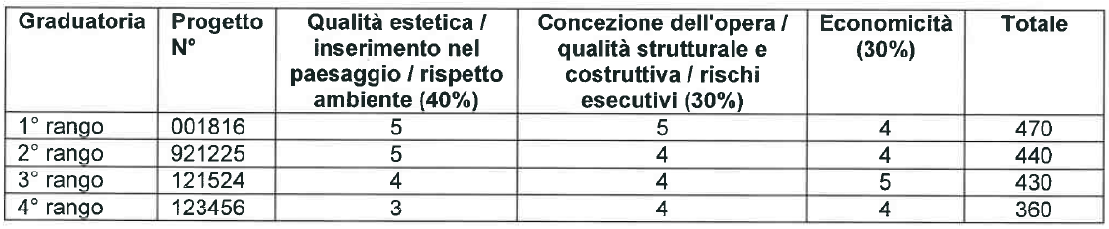

Mentre per quanto riguarda il giudizio generale, la giuria – composta da 2 rappresentanti della committenza, 1 rappresentante della Città di Locarno e 3 membri indipendenti – rileva quanto segue: “Il progetto è particolarmente apprezzato per la semplicità e la leggerezza ricercata a livello strutturale. A livello planimetrico, risulta evidente la scelta di distaccarsi dai due ponti stradali esistenti, andando a disporre il nuovo manufatto perpendicolarmente rispetto all’asse fluviale, unendo il percorso su via Morettina alla via Delta, quale proposta di punto di snodo per i vari percorsi ciclabili; così facendo è possibile limitare i problemi di raccordi viari e di collegamento tra la rete di mobilità lenta e il nuovo percorso per il bus. Le pile sui margini dell’alveo vanno leggermente spostate verso l’esterno. A livello strutturale non emergono particolari problematiche. Il progetto risulta in generale fattibile con eventuali accorgimenti sviluppabili in fase successiva di progettazione. La struttura “snella” è potenzialmente suscettibile a fenomeni dinamici indotti dal vento e dal traffico pedonale (vibrazioni): tali aspetti sono stati analizzati solo in parte (comportamento dinamico da approfondire). Il progetto presenta costi sostenibili e inferiori al limite imposto dal committente”. Una valutazione di cui la Commissione gestione e finanze prende atto e fa propria. Anche perché la soluzione identificata – oltre ad aver vinto il concorso pubblico e aver retto alla revisione critica del Dipartimento del Territorio, che l’ha giudicata effettivamente la migliore – è a questo stadio l’unica che permette di arrivare pronti a una scadenza importante, quella del dicembre 2020, quando entrerà in vigore la nuova impostazione della mobilità pubblica del Locarnese a seguito dell’apertura del nuovo tunnel ferroviario del Ceneri, che rivoluzionerà la mobilità del Cantone tutto. Scadenza che, inutile ribadirlo, impone già ora una certa urgenza attuativa e non permette, ad esempio, di ripetere l’esercizio del pubblico concorso. Per questo e le altre ragioni precedentemente elencate, la Commissione gestione e finanze sostiene quanto proposto dal Consiglio di Stato, formulando però al contempo alcune considerazioni che potrebbero avere anche una valenza più generale.
La prima riguarda la curva praticamente ad angolo retto dell’accesso di Ascona. La Commissione gestione e finanze invita il Consiglio di Stato a fare il possibile affinché si migliori la fluidità di quel punto, cercando di smorzare il più possibile la spigolosità della curva, ritenuto che comunque tale situazione presenta anche dei vantaggi relativi alla moderazione della velocità e alla necessaria nuova ricerca di una sana ed equilibrata convivenza tra mobilità lenta, pubblica e privata nella quale ogni attore della strada deve fare delle concessioni agli altri utenti (alzando lo sguardo – o diminuendo lo zoom – ci si accorge peraltro che non è la sola situazione del genere).
La seconda è invece relativa alla pavimentazione della pista, in particolare nel breve tratto sull’argine, che si raccomanda essere ben studiata, in modo da evitare ritardi e ricorsi, qui come in altre tratte in giro per il Cantone.

3.4 Maggiore flessibilità per il contributo al supporto tecnico svolto dalla Commissione intercomunale dei trasporti (CIT)
La Commissione condivide la scelta – ormai consolidata – di destinare un sostegno finanziario cantonale – a supporto e a complemento della partecipazione comunale – per la parte tecnica di elaborazione, coordinamento e attuazione dei Programmi di agglomerato, giustificata dal fatto che si tratta di un lavoro importante non solo per i progetti locali, ma anche e soprattutto per quelli regionali e cantonali. Siccome le spese delle varie Commissioni dei trasporti non sono regolari – e le cifre indicate nel Messaggio governativo lo provano – e che soprattutto il finanziamento cantonale avviene – secondo precisi criteri – solo alla presentazione dei pagamenti effettivi, la Commissione suggerisce di passare – senza modifica del credito – dal massimo annuo al massimo sui tre anni. Questa modifica di prassi, da estendere a tutto il Cantone, garantisce a mente della Commissione maggiore flessibilità nella sua gestione in funzione degli impegni in corso. Il tutto, come detto, senza modificare il credito stanziato.

3.5 Rapporti con i documenti programmatici del Consiglio di Stato
La Commissione gestione e finanze rileva infine come le misure proposte siano in linea con i documenti programmatici del governo cantonale. Gli interventi proposti sono infatti inseriti e approvati nell’ambito del PALOC2 e sono coerenti con gli obiettivi del Piano direttore, che conferma l’importanza della mobilità lenta (pedonale e ciclabile, scheda M10) e del trasporto pubblico. Gli investimenti sono inoltre in linea con gli obiettivi fissati nelle Linee direttive per il periodo 2015-2019 (cfr. capitolo 2.4 “Sviluppo territoriale, mobilità, ambiente ed energia”) e le spese per la realizzazione delle misure del PALOC2 sono previste a Piano Finanziario, come lo è anche la copertura del supporto tecnico svolto dalla CIT, pari a CHF 90'000.

CONCLUSIONI
La Commissione gestione e finanze condivide la necessità di concretizzare una prima parte di quanto previsto dal PALOC2 e invita pertanto il Gran Consiglio ad accogliere i decreti legislativi allegati al Messaggio governativo oggetto del presente rapporto.

Per la Commissione gestione e finanze:
Nicola Pini, relatore
Bacchetta-Cattori - Badasci - Caprara -
Denti - Durisch (con riserva) - Farinelli -
Garobbio (con riserva) - Garzoli - Guerra -
Kandemir Bordoli (con riserva) -

